Муниципальное бюджетное образовательное учреждение
дополнительного образования
«Центр развития творчества детей и юношества»

Технологическая карта
по изготовлению новогоднего сувенира
«Символ года - Петушок»
(квиллинг)

Разработала
педагог дополнительного образования
Таргоний Инна Александровна

г.Вилючинск
2016-2017 г.г.
Совсем немного времени осталось до того момента, когда на землю опустится сказка. Она подойдет неслышно, покроет землю белым покрывалом, окутает дома и деревья белыми шубами, покроет реки льдом и начнется самая лучшая пора предновогодней суеты.
К встрече Нового года каждый из нас готовится заблаговременно. Это один из долгожданных праздников, который из поверья давних времён несёт перемены в наступающем году. Мы искренне верим, что все блага предшествующего года напрямую связаны с тем как мы его встретим. Совсем скоро мы соберемся у праздничной елки, чтобы подарить друг другу, самым близким и родным людям новогодние подарки - сувениры с изображением Символа нового года.
По восточному календарю, символ года 2017 достанется петуху и будет назван годом Огненного Петуха. Поэтому наш новогодний сувенир - «Петушок»

Данная технологическая карта рассчитана для педагога с любым стажем работы в объединениях, занимающихся декоративно - прикладным творчеством.
Рекомендуемый возраст детей 7-10 лет.
Оптимальное время для выполнения сувенира - 2 учебных часа.
Материалы и оборудование для работы:
- CD диск;
- бумажная салфетка с рисунком или рисунок с новогодней тематикой;
- рисунок петушка (Приложение № 1);
- полоски бумажные белого (1), жёлтого (15), красного (9),оранжевого (4) цвета;
- мелкие плоскостные фигурки (стразы) для украшения;
- нить толстая, игла большая, шило, ножницы;
- клей карандаш, клей ПВА;
- чёрный маркер (фломастер);
- линейка-размер;
- салфетки.

Методические рекомендации
Готовые нарезанные полоски бумаги можно купить в специальных магазинах, где продаются товары для открыток и т.д. Если же такой возможности нет, то пропустите листы цветной бумаги через уничтожитель документов или нарежьте.
Стандартная ширина полосок для квиллинга 3 мм, но это необязательное условие. Еще очень важный момент. Если вы сами делаете полоски, то важен вес бумаги – самое меньшее 60 грамм на квадратный метр (обычно на упаковках бумаги указан вес), иначе она не будет аккуратно скручиваться и держать форму.
Техника бумагокручения несложна. Полоска бумаги для квиллинга надо скрутить в плотную спираль. Начать скрутку будет удобно, сделав небольшой крючок. Сформировав сердцевину спирали, продолжить работу без использования инструмента для квиллинга. Так Вы сможете подушечками пальцев почувствовать, однородно ли формируется рулон, и во время скорректировать усилия. В результате должна образоваться плотная спираль меньше сантиметра в диаметре. Она будет основой дальнейшего многообразия всех форм. После чего бумажная спираль распускается до нужного размера, и затем из неё формируется необходимая квиллинговая фигура.
Кончик бумаги прихватывается капелькой клея. Спиралям (роллам) можно придавать самые различные формы, выполняя сжатия и вмятины.
Существует несколько базовых элементов для квиллинга, но принцип остаётся тем же: скручиваем, прищипываем - используя свою фантазию, вы всегда сами можете придумать новые элементы квиллинга. Для работы нам понадобятся 6 базовых элементов (Приложение № 2).

Этапы выполнения:
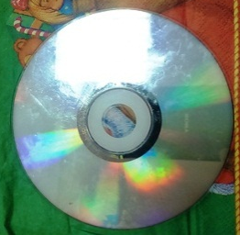 | 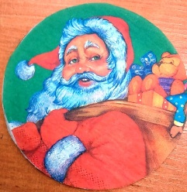 | 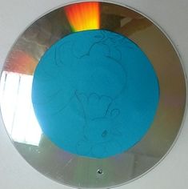
Возьмите шило и в верхней части диска сделайте отверстие. | Из салфетки вырежьте круг, приклейте его с обратной стороны диска клеем карандашом. | Возьмите рисунок петушка, приклейте его в центре диска клеем карандашом.
 | 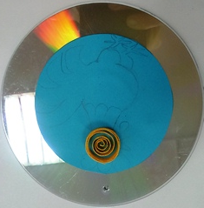 | 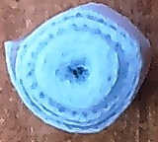
Возьмите полоску желтого цвета, скрутите ее в спираль, распустите её до размера 20мм, поставив в линейку, приклейте кончик бумаги. | Получившуюся желтую спираль приклейте на диск клеем ПВА.  Это голова. | Возьмите полоску белого цвета скрутите в тугую спираль.  Это глаз.
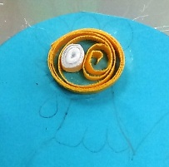 | 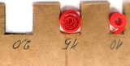  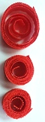 | 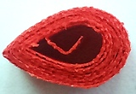
Приклейте глаз в верхней левой части головы. Фломастером нарисуйте зрачок. | Изготовьте гребешок из трёх полосок красного цвета, сделав из них три спирали размером 15мм, 10мм, 10мм. | Из полоски красного цвета сделайте - спираль размером 10 мм, сформируйте из нее капельку.  Это бородка.

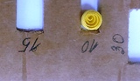  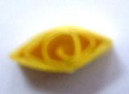 | 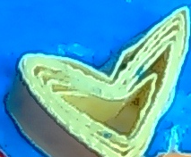 | 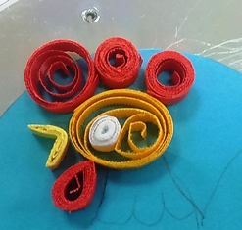
Из половинки полоски жёлтого цвета сделайте клюв. Скрутите спираль размером 10мм, прижмите её с двух сторон. | Согните клюв пополам, делая уголок. | Приклейте гребешок, бородку, клюв.
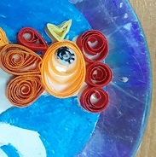 | 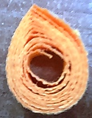 | 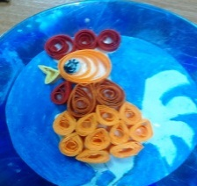
Шею сделайте из полосок оранжевого цвета. Скрутите две спирали размером 15мм Сформируйте из них капельки. | Туловище сделайте из полосок жёлтого цвета. Изготовьте 10 спиралей размером 10мм, сформируйте их них капельки. | Приклейте капельки в три ряда. В первом и втором ряду по 4 капельки, в третьем - 2 приплюснутые капельки.
 | 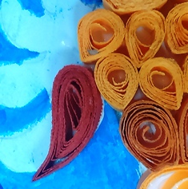 | 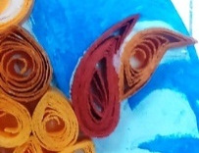
Сделайте хвост из красных и оранжевых полосок. Возьмите 2 полоски красного цвета, склейте их краями между собой сделав одну длинную полоску. | Длинную красную полоску скрутите в спираль размером 20мм. Сформируйте изогнутую капельку, приклейте. | Возьмите полоску оранжевого цвета, скрутите спираль размером 15мм, сформируйте изогнутый глаз. (Сначала сделайте глаз, а потом его загибаем волной).  Приклейте его.

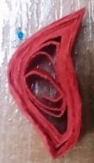  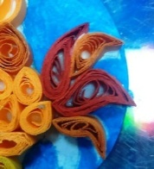 | 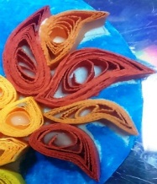 | 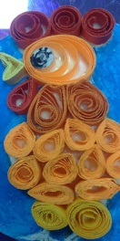
Аналогичным способом сделайте изогнутый глаз из двух красных полосок (размер спирали 20мм) и такой же элемент из одной оранжевой полоски (размер спирали 15мм). Приклейте их. | Из двух полосок красного цвета скрутите спираль размером 20мм и сформируйте изогнутую капельку, приклейте её. | Делаем ножки. Скрутите две жёлтые спирали размером 10мм и 15мм. Приклейте их.
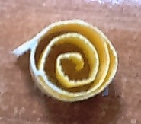  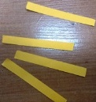 | 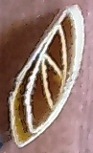  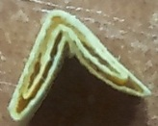 | 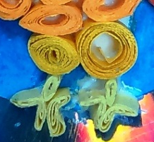
Сделайте лапки. Для этого 2 полоски разделите, каждую, на 4 части и скрутите 6 таких частей в спирали размером 10мм | Из двух спиралей сделайте овальчики, приплюснув их немного. А из четырёх сделайте уголочки, как делали клюв | Приклейте все детали
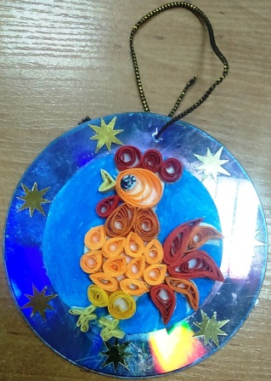
Вставьте нить в иглу. Проденьте иглу в отверстие диска. Вытащите иглу, завяжите нить. По краю диска приклейте клеем карандашом стразы на одинаковом расстоянии друг от друга. Петушок готов.

Приложение № 1

Приложение № 2
Элементы квиллинга
 | Тугая спираль (катушка)
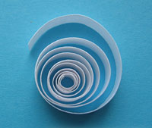 | Открытая спираль
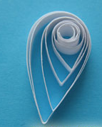 | Капля  Скрутите спираль нужного размера, прижмите её с одного края
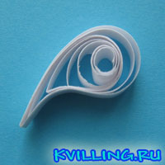 | Изогнутая капля  Скрутите спираль нужного размера, прижмите её с одного края и немного изогните
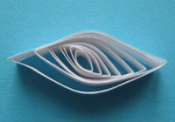 | Глаз  Скрутите спираль нужного размера, прижмите её с двух параллельных сторон.
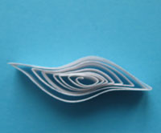 | Изогнутый глаз или лист  Скрутите спираль нужного размера, прижмите её с двух параллельных сторон, изогните немного

